**ĐỀ CƯƠNG ÔN TẬP THI HỌC KÌ 1 – MÔN: HÓA HỌC 11 – PHẦN: TRẮC NGHIỆM**

**CHƯƠNG 1: CÂN BẰNG HÓA HỌC**

**Câu 1:** Đặc điểm nào sau đây **không** đúng với phản ứng thuận nghịch?

**A.** Các chất sản phẩm có thể phản ứng với nhau tạo thành chất ban đầu.

**B.** Các chất ban đầu chuyển hóa hoàn toàn thành các chất sản phẩm.

**C.** Trong cùng một điều kiện, xảy ra đồng thời theo hai chiều ngược nhau.

**D.** Phương trình hóa học được biểu diễn bằng mũi tên hai chiều.

**Câu 2:** Phát biểu nào sau đây **không** đúng khi nói về phản ứng thuận nghịch ở trạng thái cân bằng?

**A.** Tốc độ của phản ứng thuận bằng tốc độ của phản ứng nghịch.

**B.** Nồng độ của tất cả các chất trong hỗn hợp phản ứng không đổi.

**C.** Nồng độ của chất phản ứng bằng với nồng độ của chất sản phẩm.

**D.** Cả phản ứng thuận và phản ứng nghịch vẫn đang tiếp tục diễn ra.

**Câu 3:** Phát biểu nào sau đây đúng với hai đồ thị bên dưới (a và b)?

**A.** Cả hai đồ thị đều mô tả phản ứng đã đạt đến trạng thái cân bằng.

**B.** Cả hai đồ thị đều không mô tả phản ứng đã đạt đến trạng thái cân bằng.

**C.** Chỉ đồ thị (a) mô tả phản ứng đã đạt đến trạng thái cân bằng.

**D.** Chỉ đồ thị (b) mô tả phản ứng đã đạt đến trạng thái cân bằng.

**Câu 4:** Sự chuyển dịch cân bằng hoá học luôn có xu hướng

**A.** tăng cường tác động từ bên ngoài (biến đổi nồng độ, áp suất, nhiệt độ) đến phản ứng.

**B.** giảm đi tác động từ bên ngoài (biến đổi nồng độ, áp suất, nhiệt độ).đến phản ứng.

**C.** tạo ra thêm nhiều sản phẩm, tăng hiệu suất của phản ứng.

**D.** chuyển hóa sản phẩm trở lại thành chất ban đầu, giảm hiệu suất phản ứng.

**Câu 5:** Áp suất trong hệ **không** ảnh hưởng đến chuyển dịch cân bằng của phản ứng nào sau đây?

**A.** C(s) + CO2(g)  2CO(g). **B.** N2(g) + 3H2(g)  2NH3(g).

**C.** H2(g) + I2(g) 2HI(g). **D.** 2SO2(g) + O2(g) 2SO3(g).

**Câu 6:** Xét cân bằng hóa học của phản ứng thuận nghịch sau:

CO(g) + H2O(g) CO2(g) + H2(g)

Cho hai phát biểu sau:

(a): Nếu tăng thêm nồng độ H2 thì cân bằng hóa học sẽ chuyển dịch theo chiều …(1)…

(b): Nếu giảm bớt nồng độ CO2 thì cân bằng hóa học sẽ chuyển dịch theo chiều …(2)…

Từ thích hợp để điền vào vị trí (1) và (2) lần lượt là

**A.** thuận, thuận. **B.** thuận, nghịch. **C.** nghịch, thuận. **D.** nghịch, nghịch.

**Câu 7:** Xét cân bằng hóa học của phản ứng thuận nghịch sau:

CO(g) + Cl2(g) COCl2(g) (ΔH < 0)

Cho hai phát biểu sau:

(a): Nếu giảm nhiệt độ phản ứng thì cân bằng hóa học sẽ chuyển dịch theo chiều …(1)…

(b): Nếu giảm áp suất chung của hệ thì cân bằng hóa học sẽ chuyển dịch theo chiều …(2)…

Từ thích hợp để điền vào vị trí (1) và (2) lần lượt là

**A.** thuận, thuận. **B.** thuận, nghịch. **C.** nghịch, thuận. **D.** nghịch, nghịch.

**Câu 8:** Bơm một lượng khí nitrogen dioxie (NO2)vào ống nghiệm rồi dùng nút đậy kín. Trong ống nghiệm xảy ra phản ứng thuận nghịch sau đây:

2NO2(g)  N2O4(g)

Trong đó, NO2 (g) thì có màu nâu đỏ còn N2O4 (g) không màu. Biết sau khi ngâm trong nước đá lạnh, màu của khí trong ống nghiệm nhạt đi so với ban đầu. Kết luận nào sau đây đúng?

**A.** ΔH >0, phản ứng thuận thu nhiệt. **B.** ΔH >0, phản ứng thuận tỏa nhiệt.

**C.** ΔH < 0, phản ứng thuận thu nhiệt. **D.** ΔH < 0, phản ứng thuận tỏa nhiệt.

**Câu 9:** Xét cân bằng hóa học của phản ứng thuận nghịch sau:

PCl5(g) PCl3(g) + Cl2(g) (ΔH > 0)

Cho hai phát biểu sau:

(a): Để cân bằng hóa học sẽ chuyển dịch theo chiều thuận thì cần …(1)… nhiệt độ phản ứng.

(b): Để cân bằng hóa học sẽ chuyển dịch theo chiều thuận thì cần …(2)… áp suất chung của hệ.

Từ thích hợp để điền vào vị trí (1) và (2) lần lượt là

**A.** tăng, tăng. **B.** tăng, giảm. **C.** giảm, tăng. **D.** giảm, giảm.

**Câu 10:** Xét cân bằng hóa học của phản ứng thuận nghịch sau:

C(s) + CO2(g) 2CO(g)  ( = 172 kJ)

Biện pháp nào sau đây giúp cân bằng hóa học chuyển dịch theo chiều thuận?

**A.** Cho thêm bột C *(carbon)* vào hệ. **B.** Giảm nồng độ khí CO2 trong hệ.

**C.** Giảm nhiệt độ phản ứng. **D.** Giảm áp suất chung của hệ.

**Câu 11:** Xét cân bằng hóa học của phản ứng thuận nghịch sau:

C(s) + H2O(g) CO(g) + H2(g) ( = 131 kJ)

Cho hai phát biểu sau:

(a): Để cân bằng hóa học sẽ chuyển dịch theo chiều nghịch thì cần …(1)… nhiệt độ phản ứng.

(b): Để cân bằng hóa học sẽ chuyển dịch theo chiều nghịch thì cần …(2)… áp suất chung của hệ.

Từ thích hợp để điền vào vị trí (1) và (2) lần lượt là

**A.** tăng, tăng. **B.** tăng, giảm. **C.** giảm, tăng. **D.** giảm, giảm.

**Câu 12:** Hằng số cân bằng KC của một phản ứng thuận nghịch phụ thuộc vào yếu tố nào sau đây?

**A.** Nồng độ. **B.** Nhiệt độ. **C.** Áp suất. **D.** Chất xúc tác.

**Câu 13:** Cho phản ứng sau: 2C(s) + O2(g) ⇌ 2CO(g). Biểu thức hằng số cân bằng KC của phản ứng là

**A.**   **B.**   **C.**  **D.** 

**Câu 14:** Phát biểu nào sau đây đúng khi nói về sự điện li?

**A.** Sự điện li là quá trình phân hủy hợp chất ion thành các đơn chất tương ứng ở nhiệt độ cao.

**B.** Sự điện li là quá trình phân li của một chất khi tan trong nước tạo thành các ion tương ứng.

**C.** Sư điện li là quá trình phân li của một hợp chất thành các đơn chất dưới tác dụng của dòng điện.

**D.** Sự điện li là quá trình tạo thành dòng điện khi hòa tan một hợp chất ion vào dung dịch nước.

**Câu 15:** Sodium chloride (NaCl) là một chất điện li mạnh, phương trình mô tả đúng quá trình điện li khi hòa tan tinh thể NaCl rắn vào nước là

**A.** NaCl(s) Na(s) + Cl(s). **B.** NaCl(s) Na(g) + Cl(g).

**C.** NaCl(s) Na+(g) + Cl-(g). **D.** NaCl(s) Na+(aq) + Cl-(aq).

**Câu 16:** Khi hòa tan phenol (C6H5OH) vào dung dịch kiềm (base) thì xảy ra phản ứng sau:

C6H5OH(s) + OH-(aq) C6H5O¯(aq) + H2O(l)

Theo Bronsted – Lowry, trong phản ứng trên, phenol là một

**A.** acid mạnh. **B.** acid yếu. **C.** base mạnh. **D.** base yếu.

**Câu 17:** Khi hòa tan khí hydrogen sulfide (H2S) vào nước thì xảy ra phản ứng sau:

H2S(g) + H2O(l) HS-(aq) + H3O+(aq)

Trong phản ứng trên, những chất đóng vai trò acid theo thuyết Brønsted – Lowry là

**A.** H2S và HS¯. **B.** H2O và HS¯. **C.** H2S và H3O+. **D.** H2O và H3O+.

**Câu 18:** Nếu dung dịch X có giá trị pH = a thì nồng độ ion hydronium (H3O+ hay H+) trong dung dịch được xác định theo công thức nào sau đây?

**A.** [H+] = 10-a. **B.** [H+] = -log(a). **C.** [H+] = 10a. **D.** [H+] = 10+a.

**Câu 19:** Khi hòa tan một base bất kì vào nước (ở 25oC), dung dịch thu được có

**A.** [H+] > [OH-] và pH < 7. **B.** [H+] > [OH-] và pH > 7.

**C.** [H+] < [OH-] và pH < 7. **D.** [H+] < [OH-] và pH > 7.

**Câu 20:** Nhúng quỳ tím vào dung dịch Na2CO3. Quỳ tím

**A.** chuyển đỏ. **B.** chuyển xanh. **C.** không đổi màu. **D.** mất màu.

**Câu 21:** Dãy các dung dịch nào sau *(cùng nồng độ)* đây được sắp xếp theo thứ tự tăng dần giá trị pH?

**A.** Al2(SO4)3, Na2CO3, KCl. **B.** KCl, Al2(SO4)3, Na2CO3.

**C.** Al2(SO4)3, KCl, Na2CO3. **D.** Na2CO3, KCl, Al2(SO4)3.

**Câu 22:** Dung dịch chất nào sau đây (có cùng nồng độ) dẫn điện tốt nhất?

**A.** Na2SO4. **B.** KCl.  **C.** NaCl. **D.** KNO3.

**Câu 23:** Tiến hành chuẩn độ 10 mL dung dịch HCl chưa biết nồng độ bằng dung dịch NaOH 0,1M; dụng cụ nào sau đây được dùng để điều chỉnh và xác định thể tích dung dịch NaOH đã phản ứng?

**A.** Bình tam giác. **B.** Pipette. **C.** Burette. **D.** Bình định mức.

**Câu 24:** Để xác định nồng độ acetic acid (CH3COOH) trong giấm ăn ta tiến hành trích 10 mL giấm ăn pha thành 100 mL dung dịch mẫu A rồi chuẩn độ dung dịch A bằng dung dịch NaOH 0,01M vừa đủ. Dụng cụ nào sau đây được dùng để pha 10 mL giấm ăn thành 100 mL dung dịch mẫu A?

**A.** Bình tam giác. **B.** Pipette. **C.** Burette. **D.** Bình định mức.

**Câu 25:** Trong thí nghiệm chuẩn độ dung dịch H2SO4 bằng dung dịch KOH 0,1M, tại điểm tương đương, biểu thức nào sau đây đúng?

**A.** n(H2SO4)=n(KOH). **B.** 2n(H2SO4)=n(KOH).

**C.** n(H2SO4)=2n(KOH). **D.** 2n(H2SO4)=2(KOH).

**CHƯƠNG 2: NITROGEN VÀ SULFUR**

**Câu 1.** Ở dạng hợp chất, nitrogen tồn tại nhiều trong các mỏ khoáng dưới dạng

**A.** NaNO3.  **B.** KNO3.  **C.** HNO3. **D.** Ba(NO3)2.

**Câu 2.** Trong phản ứng: N2(g)+3H2(g)2NH3(g). N2 thể hiện

**A.** tính khử. **B.** tính oxi hóa.  **C.** tính base. **D.** tính acid.

**Câu 3.** Khi có sấm chớp, khí quyển sinh ra khí

**A.** CO  **B.** NO.  **C.** SO2. **D.** CO2.

**Câu 4.** Quá trình tạo đạm nitrate từ nitrogen trong tự nhiên được mô tả theo sơ đồ sau:



Công thức của X là

**A.** Cl2.  **B.** O2.  **C.** H2. **D.** CO2.

**Câu 5.** Trong ammonia, nitrogen có số oxi hóa là

**A.** +3. **B.** -3. **C.** +4. **D.** +5.

**Câu 6.** Liên kết hoá học trong phần tử NH3 là liên kết

**A.** cộng hoá trị có cực.  **B.** ion.

**C.** cộng hoá trị không cực.  **D.** kim loại.

**Câu 7.** Để tạo độ xốp cho một số loại bánh, có thể dùng muối nào sau đây làm bột nở?

**A.** (NH4)2SO4.  **B.** NH4HCO3. **C.** CaCO3. **D.** NH4NO2.

**Câu 8.** Để pha loãng dung dịch H2SO4 đặc, người ta dùng cách nào sau đây?

**A.** Rót nhanh dung dịch H2SO4 đặc vào nước. **B.** Rót từ từ nước vào dung dịch H2SO4 đặc.

**C.** Rót từ từ dung dịch H2SO4 đặc vào nước, khuấy đều. **D.** Rót nhanh nước vào H2SO4 đặc, đun nóng.

**Câu 9.** Nhóm kim loại nào sau đây **không** tác dụng với H2SO4 loãng?

**A.** Zn, Al. **B.** Na, Mg. **C.** Cu, Hg. **D.** Mg, Fe.

**Câu 10.** Tính chất nào sau đây **không** phải tính chất của dung dịch sulfuric acid đặc?

**A.** Tính háo nước. **B.** Tính oxi hóa. **C.** Tính acid. **D.** Tính khử.

**Câu 11.** Phát biểu nào dưới đây **không** đúng?

**A.** H2SO4 đặc là chất hút nước mạnh.

**B.** Khi tiếp xúc với H2SO4 đặc dễ gây bỏng nặng.

**C.** H2SO4 loãng có đầy đủ tính chất chung của acid.

**D.** Khi pha loãng sulfuric acid chỉ được cho từ từ nước vào acid.

**Câu 12.** Phản ứng nào sau đây **không** đúng?

**A.** 2Al +3H2SO4  Al2(SO4)3 +3H2. **B.** 2Fe + 3H2SO4  Fe2(SO4)3 + 3H2.

**C.** Fe + H2SO4  FeSO4 + H2. **D.** Pb + H2SO4  PbSO4 + H2.

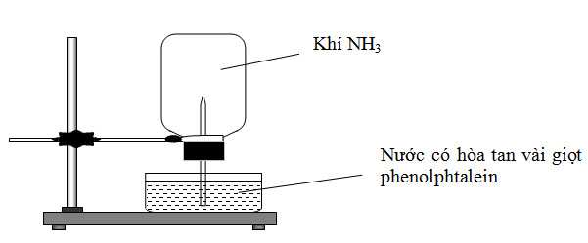**Câu 13.** Cho thí nghiệm như hình vẽ, bên trong bình có chứa khí NH3, trong chậu thủy tinh chứa nước có nhỏ vài giọt phenolphthalein. Hiện tượng xảy ra trong thí nghiệm là:

**A.** Nước phun vào bình và chuyển thành màu hồng.

**B.** Nước phun vào bình và chuyển thành màu tím.

**C.** Nước phun vào bình và không có màu.

**D.** Nước phun vào bình và chuyển thành màu xanh.

**Câu 14.** Mưa acid là hiện tượng tượng nước mưa có pH như thế nào?

**A.** > 5,6.  **B.** < 7. **C.** > 7.  **D.** < 5,6.

**Câu 15.**Nhóm các kim loại đều **không** phản ứng được với dung dịch HNO3 loãng?

**A.** Al, Fe. **B.** Au, Pt. **C.** Al, Au. **D.** Fe, Pt.

**Câu 16.** Phú dưỡng là hiện tượng dư thừa quá nhiều các nguyên tố dinh dưỡng nào trong các nguồn nước?

**A.** N,C.  **B.** N, K. **C.** N, P.**D.** P, K.

**Câu 17.** Hoạt động nào sau đây góp phần gây nên hiện tượng phú dưỡng?

**A.** Sự quang hợp của cây xanh.

**B.** Nước thải sinh hoạt thải trực tiếp vào nguồn nước chưa qua xử lí.

**C.** Ao hồ thả quá nhiều tôm, cá.

**D.** Khử trùng ao hồ sau khi tát cạn bằng vôi sống (CaO).

**Câu 18.** HNO3 tinh khiết là chất lỏng không màu, nhưng dung dịch HNO3 để lâu thường ngã sang màu vàng là do

**A.** HNO3 tan nhiều trong nước. **B.** để lâu HNO3 bị khử bởi các chất của môi trường

**C.** dung dịch HNO3 có tính oxi hóa mạnh. **D.** dung dịch HNO3 có hoà tan một lượng nhỏ NO2.

**Câu 19.** Số oxi hóa của sulfur trong phân tử SO2 là

**A.** +4. **B.** -2. **C.** +6. **D.** 0.

**Câu 20.** Sulfur trong chất nào sau đây vừa có tính oxi hóa, vừa có tính khử?

**A.** H2S. **B.** Na2SO4. **C.** SO2. **D.** H2SO4.

**Câu 21.** SO2 là một khí độc được thải ra từ các vùng công nghiệp, là một trong những nguyên nhân chính gây ra hiện tượng nào dưới đây?

**A.** Mưa acid. **B.** Hiệu ứng nhà kính.

**C.** Hiệu ứng đomino. **D.** Sương mù.

**Câu 22.** Tính chất nào sau đây **không** phải tính chất vật lí của sulfur?

**A.** Màu vàng ở điều kiện thường. **B.** Thể rắn ở điều kiện thường.

**C.** Không tan trong benzene. **D.** Không tan trong nước.

**Câu 23.** Cho cân bằng hoá học: N2(g)+3H2(g)2NH3(g). Phản ứng thuận là phản ứng toả nhiệt. Cân bằng hoá học **không** bị chuyển dịch khi

**A.** thay đổi áp suất của hệ. **B.** thay đổi nồng độ N2.

**C.** thay đổi nhiệt độ. **D.** thêm chất xúc tác Fe.

**Câu 24.** Trong phản ứng tổng hợp ammonia: N2(g)+3H2(g)2NH3(g)  = - 92 kJ

Để tăng hiệu suất phản ứng tổng hợp phải

**A.** giảm nhiệt độ và áp suất. **B.** tăng nhiệt độ và áp suất.

**C.** tăng nhiệt độ và giảm áp suất. **D.** giảm nhiệt độ vừa phải và tăng áp suất

**Câu 25.** Cho sơ đồ phản ứng sau:



Mỗi mũi tên là một phản ứng hóa học. Số phản ứng mà nitrogen đóng vai trò chất khử là

**A.** 2. **B.** 3. **C.** 4. **D.** 5.

**Câu 26.** Cho các phát biểu sau:

(a) Sulfur là chất rắn, màu trắng, không tan trong nước.

(b) Sulfur và sulfur dioxide vừa có tính oxi hóa, vừa có tính khử.

(c) Khi phản ứng với hydrogen, sulfur thể hiện tính oxi hóa

(d) Nước thải sinh hoạt là một trong các nguồn phát thải khí SO2.

(e) Sulfur dioxide được sử dụng để tẩy trắng vải sợi, bột giấy, sản xuất sulfuric acid và diệt nấm mốc.

Số phát biểu đúng là

**A.** 1. **B.** 2. **C.** 3. **D.** 4.

**Câu 27.** Trong điều kiện thích hợp, xảy ra các phản ứng sau:

(a) 2H2SO4 + C  2SO2 + CO2 + 2H2O. (b) H2SO4 + Fe(OH)2  FeSO4 + 2H2O.

(c) 4H2SO4 + 2FeO  Fe2(SO4)3 + SO2 + 4H2O. (d) 6H2SO4 + 2Fe  Fe2(SO4)3 + 3SO2 + 6H2O.

Trong các phản ứng trên, phản ứng xảy ra với dung dịch H2SO4 loãng là

**A.** (d). **B.** (a). **C.** (c). **D.** (b).

**Câu 28.** Cho các phát biểu sau:

(a) Sulfuric acid đặc có tính háo nước, gây bỏng nặng khi tiếp xúc với da tay.

(b) Khi pha loãng sulfuric acid đặc cần cho từ từ nước vào acid, không làm ngược lại gây nguy hiểm.

(c) Khi bị bỏng sulfuric acid đặc, điều đầu tiên cần làm là xả nhanh chỗ bỏng với nước lạnh.

(d) Sulfuric acid loãng có tính oxi hóa mạnh, khi tác dụng với kim loại không sinh ra khí hydrogen.

(e) Thuốc thử nhận biết sulfuric acid và muối sulfate là ion Ba2+ trong BaCl2, Ba(OH)2, Ba(NO3)2.

Số phát biểu đúng là

**A.** 1. **B.** 2. **C.** 3. **D.** 4.

**Câu 29.** Cho sơ đồ phản ứng: Fe3O4 + HNO3 → Fe(NO3)3 + NO + H2O. Sau khi cân bằng, tổng hệ số cân bằng (nguyên, tối giản) của các chất trong phản ứng là

**A.** 55. **B.** 20. **C.** 25. **D.** 50.

**Câu 30.** Cho các phản ứng sinh ra khí SO2:

(1) 4FeS2 + 11O2  2Fe2O3 + 8SO2 (2) S + O2  SO2

(3) Cu + 2H2SO4  CuSO4 + SO2 + 2H2O (4) Na2SO3 + H2SO4  Na2SO4 + SO2 + H2O

Các phản ứng được dùng để điều chế khí SO2 trong công nghiệp là:

**A.** (1) và (2). **B.** (2) và (3). **C.** (2) và (4). **D.** (1), (2) và (3).

**CHƯƠNG 3: ĐẠI CƯƠNG HÓA HỌC HỮU CƠ**

**Câu 1:** Trong các hợp chất sau, chất nào là dẫn xuất của hydrocarbon?

**A.** CH4. **B.** CH3OH. **C.** C2H4. **D.** C3H8.

**Câu 2:** Công thức phân tử **không** cho ta biết:

**A.** Những nguyên tố cấu tạo nên hợp chất.

**B.** Hàm lượng phần trăm mỗi nguyên tố có trong hợp chất.

**C.** Số lượng nguyên tử mỗi nguyên tố có trong hợp chất.

**D.** Sự sắp xếp các nguyên tử trong hợp chất.

**Câu 3:** Phương pháp tách và tinh chế nào sau đây **không** đúng cách làm?

**A.** Quá trình làm muối từ nước biển dùng phương pháp kết tinh.

**B.** Thu tinh dầu cam từ vỏ cam dùng phương pháp kết tinh.

**C.** Lấy rượu có lẫn cơm rượu sau khi lên men dùng phương pháp chưng cất.

**D.** Tách tinh dầu sả trên mặt nước dùng phương pháp chiết.

**Câu 4:** Nhóm chất nào dưới đây đều là dẫn xuất của hydrocarbon?

**A.** CH2Cl2, CH2Br−CH2Br, CHCl3, CH3COOCH3, C­6H5CH3­.

**B.** CH2Cl2, CH2=CH−CHO, CH3COOH, CH2=CH2.

**C.** CHBr3, CH2=CH−COOCH3, C6H5OH, C2H5OH, (CH3)3N.

**D.** CH3OH, CH2=CH−Cl, C6H5ONa, CH≡C−CH3.

**Câu 5:** Trong thành phần phân tử hydrocarbon nhất thiết phải có nguyên tố

**A.** carbon. **B.** oxygen, hydrogen. **C.** hydrogen. **D.** carbon, hydrogen.

**Câu 6:** Pent-1-ene và dipentyl ether đồng thời được sinh ra khi đun nóng pentan-1-ol với dung dịch H2SO4 đặc. Biết rằng nhiệt độ sôi của pentan-1-ol, pent-1-ene và dipentyl ether lần lượt là 137,8 0C, 30,0 0C và 186,8 0C. Từ hỗn hợp phản ứng, các chất được tách khỏi nhau bằng phương pháp chưng cất. Các phân đoạn thu được (theo thứ tự từ trước đến sau) trong quá trình chưng cất lần lượt là

**A.** pentan-1-ol, pent-1-ene và dipentyl ether. **B.** pent-1-ene, pentan-1-ol và dipentyl ether.

**C.** dipentyl ether, pent-1-ene và pentan-1-ol. **D.** pent-1-ene, dipentyl ether và pentan-1-ol.

**Câu 7:** Tiến hành tách β - carotene từ nước ép cà rốt gồm các bước sau:

Bước 1: Để yên phễu chiết trên giá thí nghiệm khoảng 5 phút để chất lỏng tách thành hai lớp.

Bước 2: Cho khoảng 20 mL nước ép cà rốt vào phễu chiết.

Bước 3: Mở khoá phễu chiết cho phần nước ở dưới chảy xuống, còn lại phần dung dịch β - carotene hoà tan trong hexane.

Bước 4: Thêm tiếp khoảng 20 mL hexane, lắc đều khoảng 2 phút.

Thứ tự đúng của quy trình là

**A.** 1-2-3-4. **B.** 2-4-1-3. **C.** 2-4-3-1. **D.** 2-1-4-3.

**Câu 8:** Để tách và tinh chế curcumin từ củ nghệ người ta ngâm củ nghệ với ethanol nóng, sau đó lọc bỏ phần bã, lấy dung dịch đem cô để làm bay hơi bớt dung môi. Phần dung dịch còn lại sau khi cô được làm lạnh để yên một thời gian rồi lọc lấy kết tủa curcumin màu vàng. Các phương pháp tách, tinh chế sử dụng trong cách làm trên là

**A.** Chiết và kết tinh. **B.** Chiết, chưng cất và kết tinh.

**C.** Chưng cất và kết tinh. **D.** Chưng cất, sắc kí.

**Câu 9:** Cấu tạo hóa học là

**A.** thứ tự liên kết giữa các nguyên tử trong phân tử. **B.** liên kết giữa các nguyên tử trong phân tử.

**C.** tỉ lệ số nguyên tử trong phân tử. **D.** tính chất hóa học của phân tử đó.

**Câu 10:** Công thức cho biết số lượng nguyên tử của mỗi nguyên tố trong phân tử hợp chất hoá học là

**A.** công thức tổng quát. **B.** công thức cấu tạo.

**C.** công thức đơn giản nhất. **D.** công thức phân tử.

**Câu 11:** Nội dung nào sau đây **không** đúng với thuyết cấu tạo hóa học?

**A.** Trong phân tử hợp chất hữu cơ, các nguyên tử liên kết với nhau theo đúng hóa trị và theo một thứ tự nhất định.

**B.** Trong phân tử hợp chất hữu cơ, các nguyên tử carbon không thể liên kết trực tiếp với nhau.

**C.** Trong phân tử hợp chất hữu cơ, carbon có hóa trị IV.

**D.** Tính chất của các chất phụ thuộc vào thành phần phân tử và cấu tạo hóa học.

**Câu 12:** Các chất đồng đẳng của nhau là

**A.** các chất hữu cơ có tính chất hóa học tương tự nhau và thành phần phân tử hơn kém nhau một hay nhiều nhóm CH2.

**B.** các chất hữu cơ có cùng công thức phân tử.

**C.** các chất hữu cơ có cùng công thức đơn giản nhất.

**D.** các chất hữu cơ có tính chất hóa học tương tự nhau và thành phần phân tử hơn kém nhau từ 2 nhóm CH2 trở lên.

**Câu 13:** Dựa vào phổ IR của hợp chất acetone có công thức CH3COCH3 dưới đây, hãy chỉ ra peak nào giúp dự đoán acetone có nhóm C=O?

**A.** A. **B.** B. **C.** C. **D.** D.

**Câu 14:** Phổ MS của chất Y có thấy chất Y có phân tử khối bằng 60. Công thức phân tử nào dưới đây không phù hợp với Y?

**A.** C3H8O. **B.** C2H4O2. **C.** C3H6O. **D.** C2H8N2.

**Câu 15:** Xác định công thức cấu tạo thu gọn của hợp chất sau:

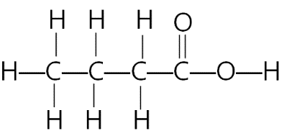

**A.** CH3CH2CH2COOH. **B.** CH3CH2COOH.

**C.** CH3CH2CH2OH. **D.** CH3CH2CHOHCHO.

**Câu 16:** Hợp chất hữu cơ nào sau đây có mạch carbon phân nhánh?

**A.** . **B.** .

**C.** . **D.** CH3[CH2]3CH3.

**Câu 17:** Phát biểu nàp sau đây là **sai**?

**A.** Liên kết hoá học chủ yếu trong hợp chất hữu cơ là liên kết cộng hoá trị.

**B.** Các chất có cấu tạo và tính chất hóa học tương tự nhau nhưng về thành phần phân tử khác nhau một hay nhiều nhóm CH2 là đồng đẳng của nhau.

**C.** Các chất có cùng khối lượng phân tử là đồng phân của nhau.

**D.** Liên kết ba gồm hai liên kết π và một liên kết σ.

**Câu 18:** Phổ hồng ngoại của hợp chất hữu cơ nào sau đây **không** có hấp thụ ở vùng 1750 – 1600 cm-1?

**A.** Alcohol. **B.** Ketone. **C.** Ester. **D.** Aldehyde.

**Câu 19:** Công thức khung phân tử của một hợp chất X như sau:

**1**

Công thức cấu tạo thu gọn của X là

**A.** CH2=CH−CH2−CH=CH2. **B.** CH2=C=CH2.

**C.** CH2=CH−CH=CH2. **D.** CH3−CH=CH−CH3.

**Câu 20:** Các hợp chất hữu cơ thường có

**A.** nhiệt độ nóng chảy, nhiệt độ sôi cao, không tan hoặc ít tan trong nước, tan nhiều trong các dung môi hữu cơ.

**B.** nhiệt độ nóng chảy, nhiệt độ sôi thấp, tan nhiều trong nước và các dung môi hữu cơ.

**C.** nhiệt độ nóng chảy, nhiệt độ sôi thấp, không tan hoặc ít tan trong nước, tan nhiều trong các dung môi hữu cơ.

**D.** nhiệt độ nóng chảy, nhiệt độ sôi thấp, không tan trong nước.

**Câu 21:** Những hợp chất hữu cơ khác nhau nhưng có cùng công thức phân tử được gọi là các chất

**A.** đồng phân của nhau. **B.** đồng đẳng của nhau.

**C.** đồng vị của nhau. **D.** đồng khối của nhau.

**Câu 22:** Các chất hữu cơ có tính chất hoá học tương tự nhau và thành phần phân tử hơn kém nhau một hay nhiều nhóm CH2 được gọi là các chất

**A.** đồng phân của nhau. **B.** đồng đẳng của nhau.

**C.** đồng vị của nhau. **D.** đồng khối của nhau.

**ĐỀ CƯƠNG ÔN TẬP KIỂM TRA HỌC KÌ 1 – MÔN: HÓA HỌC 11 – PHẦN: TỰ LUẬN**

**Câu 21: Phương trình hóa học**

21.1. Viết 1 phương trình hóa học trong đó khí nitrogen đóng vai trò chất khử.

21.2. Viết 1 phương trình hóa học trong đó khí nitrogen đóng vai trò chất oxi hóa.

21.3. Viết phương trình hóa học minh họa cho phản ứng xảy ra khi dẫn khí NH3 vào dung dịch HCl.

21.4. Viết phương trình hóa học minh họa cho phản ứng xảy ra khi dẫn khí NH3 vào dung dịch Al2(SO4)3.

21.5. Viết phương trình hóa học minh họa cho phản ứng xảy ra khi đun nhẹ (NH4)2SO4 với dung dịch KOH.

21.6. Viết phương trình hóa học minh họa cho phản ứng nhiệt phân NH4Cl, NH4HCO3 và NH4NO3.

21.7. Viết phương trình hóa học chứng minh: SO2 và NO2 là những tác nhân chính gây ra mưa acid.

21.8. Viết phương trình hóa học minh họa cho tác hại của mưa acid *(chứa H2SO4)* ảnh hưởng công trình bằng đá vôi hoặc bằng thép.

21.9. Viết phương trình chứng minh: bón nhiều phân đạm ammonium *[chứa ion NH4+]* sẽ làm cho đất bị chua.

21.10. Viết phương trình chứng minh: không nên bón phân đạm SA *[chứa (NH4)2SO4]* đồng thời với bột vôi.

21.11. Viết phương trình hóa học trong đó sulfur đóng vai trò chất khử. *(2 phương trình)*

21.12. Viết phương trình hóa học trong đó sulfur đóng vai trò chất oxi hóa. *(2 phương trình)*

21.13. Viết phương trình chứng minh: sulfur dioxide làm mất màu nước bromine.

21.14. Viết phương trình chứng minh: sulfur dioxide làm đục dung dịch hydrosulfuric acid (H2S).

21.15. Viết phương trình hóa học minh họa cho phản ứng xảy ra khi cho Fe vào dung dịch H2SO4 loãng.

21.16. Viết phương trình hóa học minh họa cho phản ứng xảy ra khi cho FeO vào dung dịch H2SO4 loãng.

21.17. Viết phương trình hóa học minh họa cho phản ứng xảy ra khi cho K2CO3 vào dung dịch H2SO4 loãng.

21.18. Viết phương trình hóa học minh họa cho phản ứng xảy ra khi cho Fe vào dung dịch H2SO4 đặc, nóng, dư.

21.19. Viết phương trình hóa học minh họa cho phản ứng xảy ra khi cho Cu vào dung dịch H2SO4 đặc, nóng, dư.

21.20. Viết phương trình hóa học minh họa cho phản ứng xảy ra khi cho FeO vào dung dịch H2SO4 đặc, nóng.

21.21. Viết phương trình hóa học minh họa cho phản ứng xảy ra khi cho S vào dung dịch H2SO4 đặc, nóng.

21.22. Viết phương trình hóa học minh họa cho phản ứng xảy ra khi cho C vào dung dịch H2SO4 đặc, nóng.

21.23. Viết phương trình hóa học minh họa cho phản ứng xảy ra khi cho P vào dung dịch H2SO4 đặc, nóng.

21.24. Viết phương trình hóa học minh họa cho phản ứng xảy ra khi cho Fe2O3 vào dung dịch H2SO4 đặc, nóng.

21.25. Viết phương trình hóa học chứng minh: Không thể dùng dung dịch H2SO4 đặc để làm khô khí HBr ẩm.

**Câu 22: Phân biệt dung dịch vô cơ**

22.1. Cho 4 lọ (được đánh số theo thứ tự từ 1 đến 4) đựng riêng biệt một trong các dung dịch sau: AlCl3, KNO3, (NH4)2SO4 và Na2CO3. Trích mẫu thử và tiến hành phân biệt các lọ thì thu được kết quả như bảng bên dưới:

|  |  |  |  |  |
| --- | --- | --- | --- | --- |
| Lọ  Thuốc thử | Lọ 1 | Lọ 2 | Lọ 3 | Lọ 4 |
| Quỳ tím | Hóa đỏ | Không đổi màu | Hóa xanh | Hóa đỏ |
| dung dịch BaCl­2 | Xuất hiện  kết tủa trắng | X | X | Không hiện tượng |

Xác định dung dịch tương ứng với mỗi lọ và viết phương trình minh họa cho các hiện tượng trên.

22.2. Cho 4 lọ (được đánh số theo thứ tự từ 1 đến 4) đựng riêng biệt một trong các dung dịch sau: HCl, KOH, K2SO4 và Na2CO3. Trích mẫu thử và tiến hành phân biệt các lọ thì thu được kết quả như bảng bên dưới:

|  |  |  |  |  |
| --- | --- | --- | --- | --- |
| Lọ  Thuốc thử | Lọ 1 | Lọ 2 | Lọ 3 | Lọ 4 |
| Quỳ tím | Hóa xanh | Không đổi màu | Hóa xanh | Hóa đỏ |
| dung dịch H­2SO4 | Không hiện tượng | X | Sủi bọt khí không màu, không mùi | X |

Xác định dung dịch tương ứng với mỗi lọ và viết phương trình minh họa cho các hiện tượng trên.

2.3. Cho 4 lọ (được đánh số theo thứ tự từ 1 đến 4) đựng riêng biệt một trong các dung dịch sau: NaOH, KCl, NH4NO3 và Ba(NO3)2. Trích mẫu thử và tiến hành phân biệt các lọ thì thu được kết quả như bảng bên dưới:

|  |  |  |  |  |
| --- | --- | --- | --- | --- |
| Lọ  Thuốc thử | Lọ 1 | Lọ 2 | Lọ 3 | Lọ 4 |
| Quỳ tím | Không đổi màu | Hóa xanh | Hóa đỏ | Không đổi màu |
| dung dịch AgNO3 | Xuất hiện  kết tủa trắng | X | X | Không hiện tượng |

Xác định dung dịch tương ứng với mỗi lọ và viết phương trình minh họa cho các hiện tượng trên.

2.4. Cho 4 lọ (được đánh số theo thứ tự từ 1 đến 4) đựng riêng biệt một trong các dung dịch sau: K2CO3, NaCl, K2SO4 và NaNO3. Trích mẫu thử và tiến hành phân biệt các lọ thì thu được kết quả như bảng bên dưới:

|  |  |  |  |  |
| --- | --- | --- | --- | --- |
| Lọ  Thuốc thử | Lọ 1 | Lọ 2 | Lọ 3 | Lọ 4 |
| Quỳ tím | Không đổi màu | Không đổi màu | Hóa xanh | Không đổi màu |
| dung dịch BaCl­2 | Không hiện tượng | Xuất hiện  kết tủa trắng | X | Không hiện tượng |
| dung dịch AgNO3 | Không hiện tượng | X | X | Xuất hiện  kết tủa trắng |

Xác định dung dịch tương ứng với mỗi lọ và viết phương trình minh họa cho các hiện tượng trên.

2.5. Cho 4 lọ (được đánh số theo thứ tự từ 1 đến 4) đựng riêng biệt một trong các dung dịch sau: NH4Cl, KNO3, H2SO4 và Na2CO3. Trích mẫu thử và tiến hành phân biệt các lọ thì thu được kết quả như bảng bên dưới:

|  |  |  |  |  |
| --- | --- | --- | --- | --- |
| Lọ  Thuốc thử | Lọ 1 | Lọ 2 | Lọ 3 | Lọ 4 |
| Quỳ tím | Không đổi màu | Hóa đỏ | Hóa xanh | Hóa đỏ |
| dung dịch KOHđun nhẹ | X | Có khí mùi khai thoát ra | X | Không hiện tượng |

Xác định dung dịch tương ứng với mỗi lọ và viết phương trình minh họa cho các hiện tượng trên.

2.6. Cho 4 lọ (được đánh số theo thứ tự từ 1 đến 4) đựng riêng biệt một trong các dung dịch sau: Ba(OH)2, K2SO4, NH4NO3 và Na2CO3. Trích mẫu thử và tiến hành phân biệt các lọ thì thu được kết quả như bảng bên dưới:

|  |  |  |  |  |
| --- | --- | --- | --- | --- |
| Lọ  Thuốc thử | Lọ 1 | Lọ 2 | Lọ 3 | Lọ 4 |
| dung dịch H2SO4 | Xuất hiện  kết tủa trắng | Không hiện tượng | Sủi bọt khí không màu, không mùi | Không hiện tượng |
| dung dịch KOHđun nhẹ | X | Không hiện tượng | X | Có khí mùi khai thoát ra |

Xác định dung dịch tương ứng với mỗi lọ và viết phương trình minh họa cho các hiện tượng trên.

**Câu 23: Cấu tạo chất hữu cơ**

23.1. Cho 6 hợp chất hữu cơ có công thức cấu tạo như sau:

(1): CH3–COOH

(2): CH3–CH2–OH

(3): CH3–CH2–COOH

(4): CH3–CH2–CHO

(5): CH2=CH–CH2–OH

(6): CH2=CH–CH3

a) Hãy cho biết những chất nào là đồng đẳng của nhau?

b) Hãy cho biết những chất nào là đồng phân của nhau?

c) Hãy cho biết những chất nào trong phân tử có chứa nhóm chức alcohol?

d) Hãy dự đoán chất nào phù hợp với phổ hồng ngoại (IR) dưới đây?

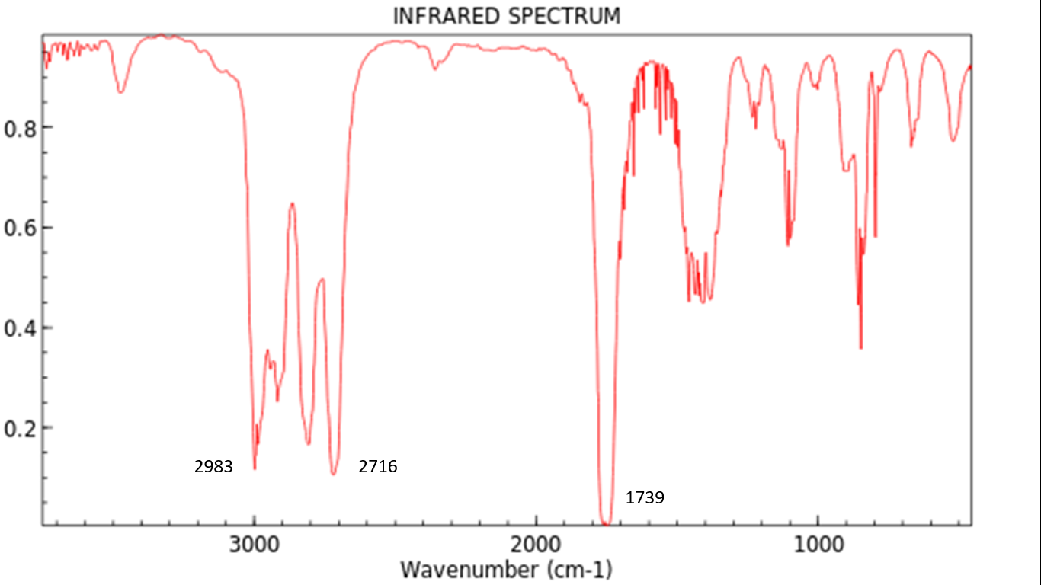

23.2. Cho 6 hợp chất hữu cơ có công thức cấu tạo như sau:

(1): CH3–CH2–CH2–OH

(2): CH3–COOH.

(3): CH3–CH2–OH

(4): H–COO–CH3

(5): CH3–CHO

(6): CH3–CO–CH3

a) Hãy cho biết những chất nào là đồng đẳng của nhau?

b) Hãy cho biết những chất nào là đồng phân của nhau?

c) Hãy cho biết những chất nào trong phân tử có chứa nhóm chức aldehyde?

d) Hãy dự đoán chất nào phù hợp với phổ hồng ngoại (IR) dưới đây?

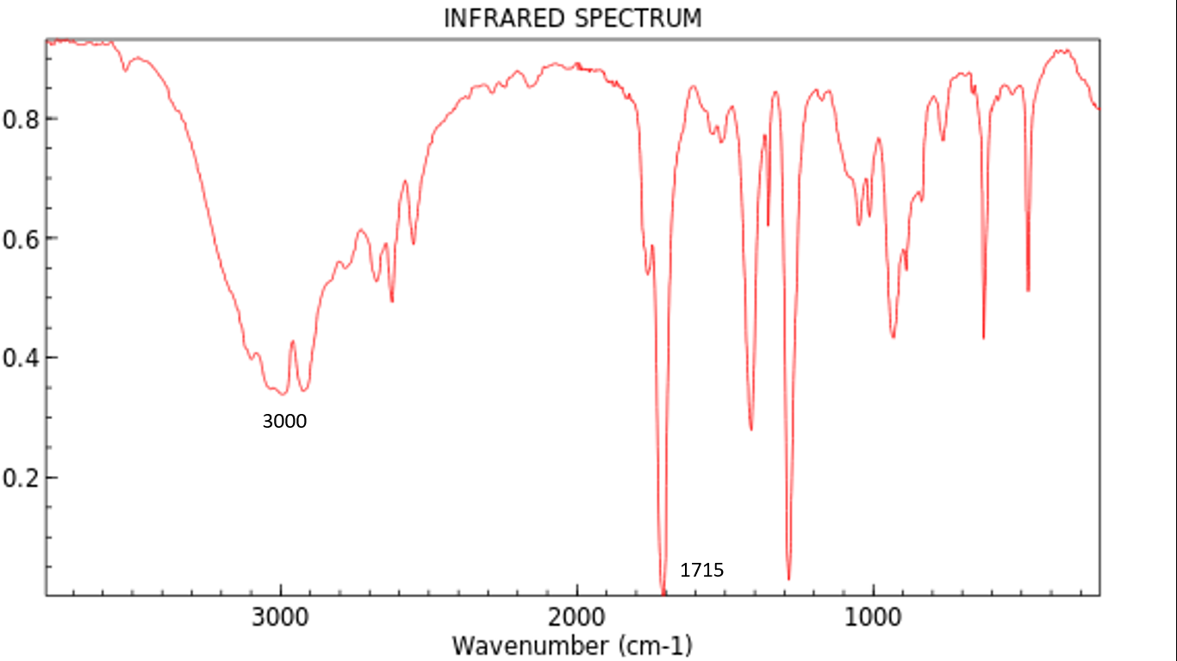

23.3. Cho 6 hợp chất hữu cơ có công thức cấu tạo như sau:

(1): CH3–CO–CH3

(2): HO–CH2–COOH

(3): CH3–CH2–COOH

(4): CH3–CH2–CHO

(5): CH3–CH2–CH2–OH

(6): H–CHO

a) Hãy cho biết những chất nào là đồng đẳng của nhau?

b) Hãy cho biết những chất nào là đồng phân của nhau?

c) Hãy cho biết trong phân tử chất **(2)** có những loại nhóm chức nào?

d) Hãy dự đoán chất nào phù hợp với phổ hồng ngoại (IR) bên cạnh?

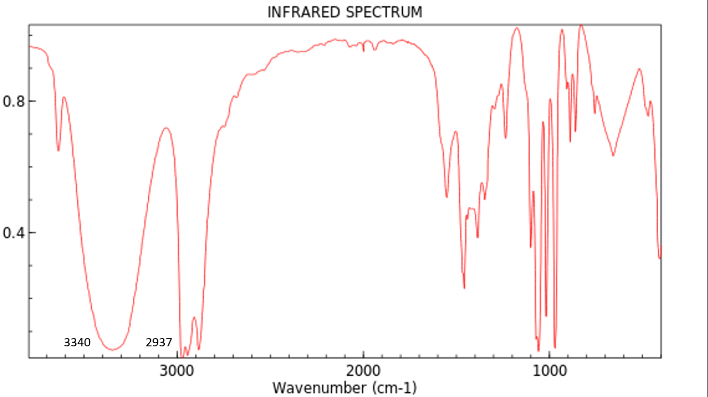

23.4. Cho 6 hợp chất hữu cơ có công thức cấu tạo như sau:

(1): CH3–CH2–CH2–OH

(2): H–COO–CH3

(3): HO–CH2–CHO

(4): CH3–O–CH3

(5): CH3–COOH

(6): CH3–OH

a) Hãy cho biết những chất nào là đồng đẳng của nhau?

b) Hãy cho biết những chất nào là đồng phân của nhau?

c) Hãy cho biết trong phân tử chất **(3)** có những loại nhóm chức nào?

d) Hãy dự đoán chất nào phù hợp với phổ hồng ngoại (IR) bên cạnh?

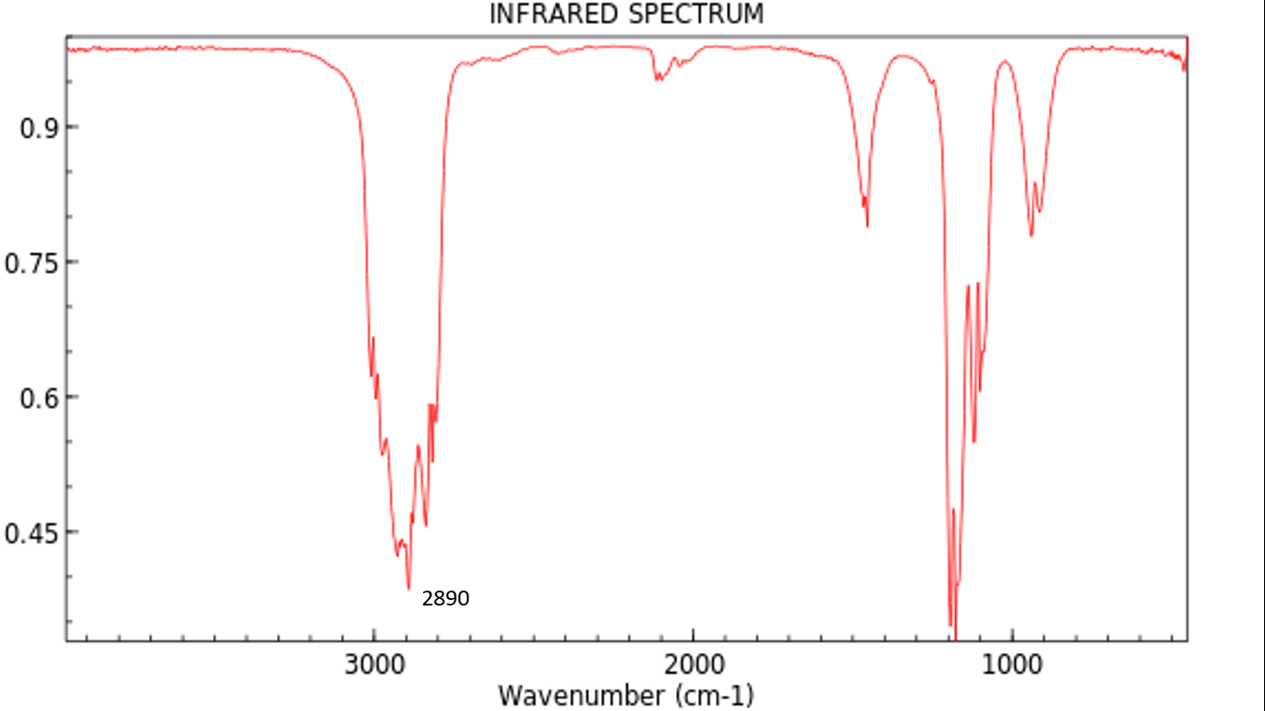

**Câu 24: Bài toán xác định công thức phân tử chất hữu cơ**

24.1. Methyl propionate là một chất tạo hương trong công nghiệp.

- Kết quả phân tích khối lượng của các nguyên tố trong methyl propionate như sau:

|  |  |  |  |
| --- | --- | --- | --- |
| Nguyên tố | Carbon (C=12) | Hydrogen (H=1) | Oxygen (O=16) |
| Hàm lượng (%) | 54,5455 | 9,0909 | 36,3651 |

- Và phổ khối lượng (MS) của methyl propionate như sau:

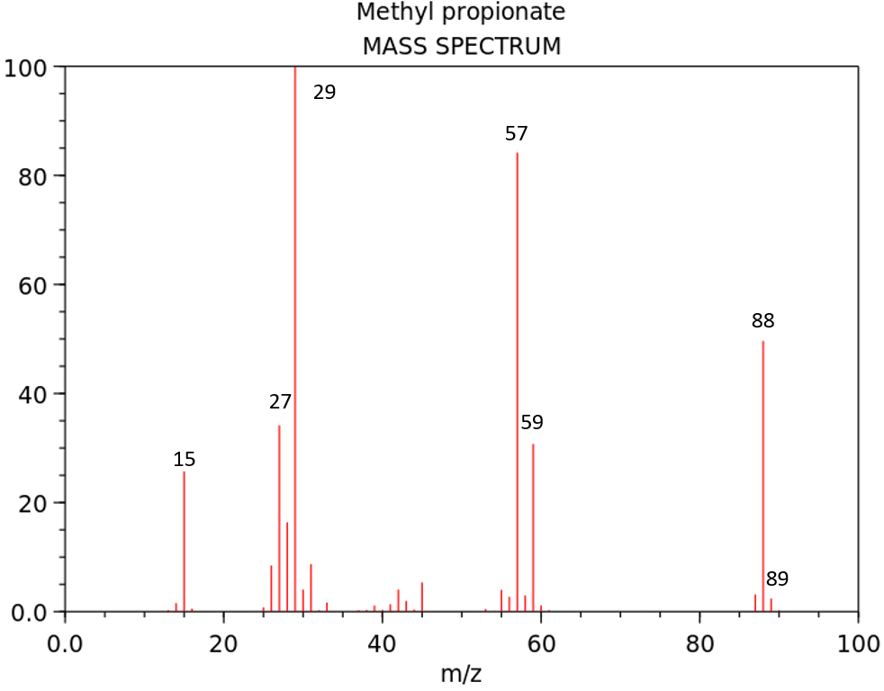

Hãy xác định công thức phân tử của methyl propionate.

24.2. Methyl salicylate thường có trong thành phần của một số thuốc giảm đau, thuốc xoa bóp, cao dán dùng điều trị đau lưng, căng cơ, bong gân, …

- Kết quả phân tích khối lượng của các nguyên tố trong methyl salicylate như sau:

|  |  |  |  |
| --- | --- | --- | --- |
| Nguyên tố | Carbon (C=12) | Hydrogen (H=1) | Oxygen (O=16) |
| Hàm lượng (%) | 63,1579 | 5,2632 | 31,5789 |

- Và phổ khối lượng (MS) của methyl salicylate như sau:

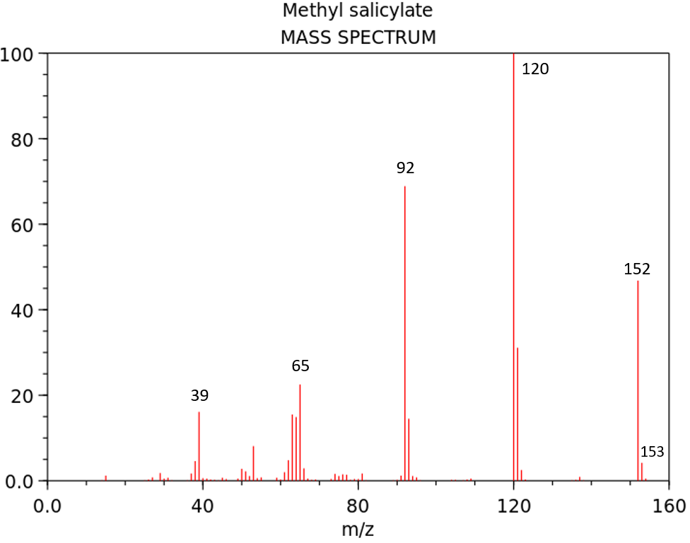

Hãy xác định công thức phân tử của methyl salicylate.

24.3. Vitamin C (hay ascorbic acid) là một trong những chất dinh dưỡng quan trọng đối với cơ thể, có tác dụng tăng cường sức đề kháng và ngăn ngừa sự lão hóa của cơ thể.

- Kết quả phân tích khối lượng của các nguyên tố trong vitamin C như sau:

|  |  |  |  |
| --- | --- | --- | --- |
| Nguyên tố | Carbon (C=12) | Hydrogen (H=1) | Oxygen (O=16) |
| Hàm lượng (%) | 40,9091 | 4,5454 | 54,5454 |

- Và phổ khối lượng (MS) của vitamin C như sau:

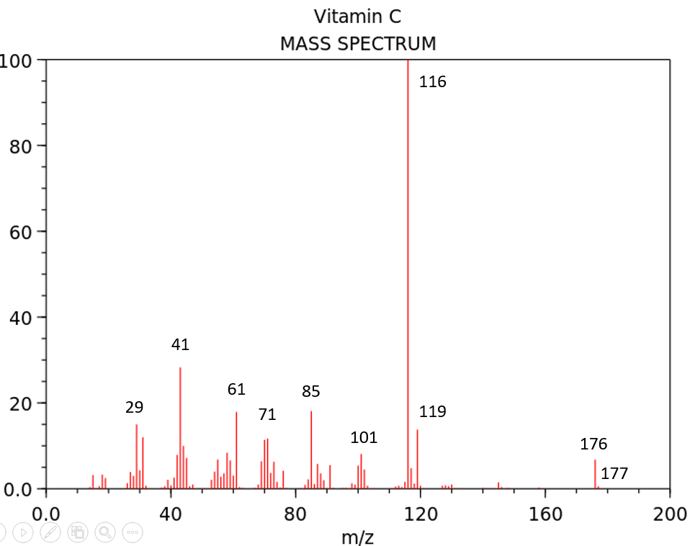

Hãy xác định công thức phân tử của vitamin C.

24.4. Aspirin *(còn gọi là acetylsalicylic)* là một loại thuốc phổ biến trong gia đình, có tác dụng giảm đau, chống viêm và hạ sốt.

- Kết quả phân tích khối lượng của các nguyên tố trong aspirin như sau:

|  |  |  |  |
| --- | --- | --- | --- |
| Nguyên tố | Carbon (C=12) | Hydrogen (H=1) | Oxygen (O=16) |
| Hàm lượng (%) | 60,0000 | 4,4444 | 35,5556 |

- Và phổ khối lượng (MS) của aspirin như sau:

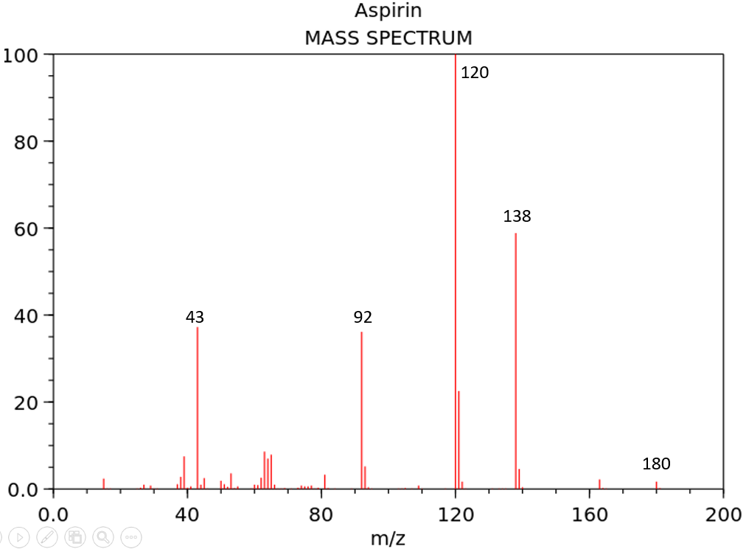

Hãy xác định công thức phân tử của aspirin.

24.5. Nicotine *(trong khói thuốc lá)* là nguyên nhân chính gây ra các bệnh về phổi cho những người hút thuốc lá

- Kết quả phân tích khối lượng của các nguyên tố trong nicotine như sau:

|  |  |  |  |
| --- | --- | --- | --- |
| Nguyên tố | Carbon (C=12) | Hydrogen (H=1) | Nitrogen (N=14) |
| Hàm lượng (%) | 74,0740 | 8,6420 | 17,2840 |

- Và phổ khối lượng (MS) của nicotine như sau:

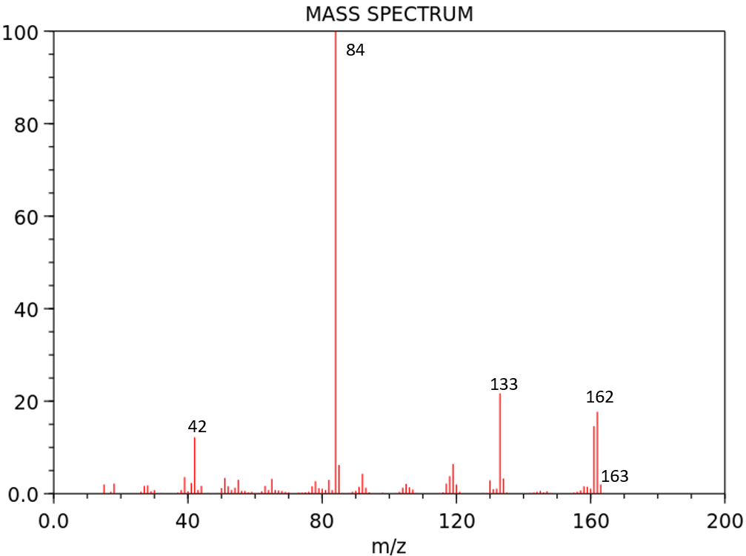

Hãy xác định công thức phân tử của nicotine.

24.6. Melamine là một loại nhựa có độ bền cao, cứng cáp, thường được sử dụng để chế tác dụng cụ ăn uống (chén đĩa, đũa muỗng …).

- Kết quả phân tích khối lượng của các nguyên tố trong melamine như sau:

|  |  |  |  |
| --- | --- | --- | --- |
| Nguyên tố | Carbon (C=12) | Hydrogen (H=1) | Nitrogen (N=14) |
| Hàm lượng (%) | 28,5714 | 4,7619 | 66,6667 |

- Và phổ khối lượng (MS) của melamine như sau:

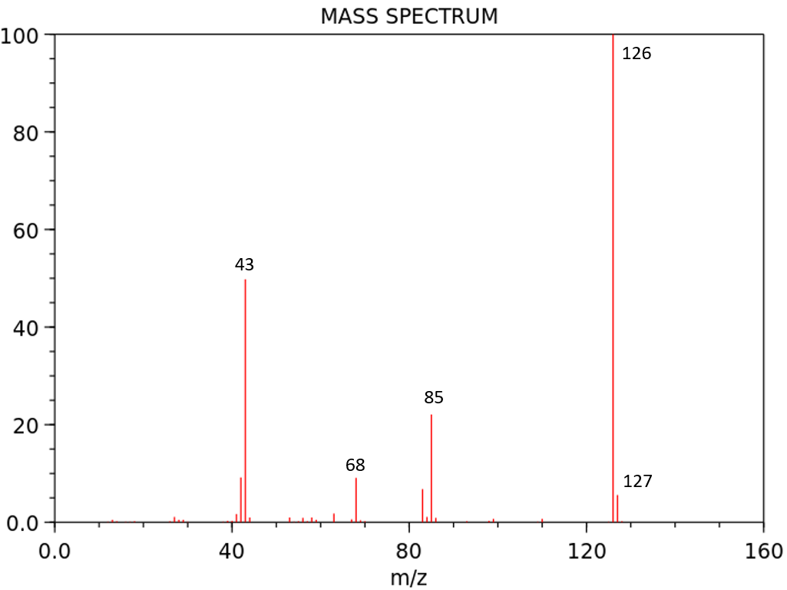

Hãy xác định công thức phân tử của melamine.

**ĐỀ CƯƠNG ÔN TẬP THI HỌC KÌ 1 – MÔN: HÓA HỌC 11 – PHẦN: TOÁN TRẮC NGHIỆM**

**Dạng 1: Hằng số cân bằng**

***Câu 1:*** Xét phản ứng thuận nghịch: H2(g) + I2(g) HI2(g). Ở 430oC, nồng độ các chất ở trạng thái cân bằng là [H2]=[I2]=0,107M; [HI]=0,786M. Hằng số cân bằng KC của phản ứng ở 430oC là …

***Câu 2:*** Xét phản ứng thuận nghịch 2CO2(g) 2CO(g) + O2(g). Ở nhiệt độ không đổi, nồng độ các chất ở trạng thái cân bằng là [CO2] = 1,2M; [CO] = 0,35M; [O2] = 0,15M. Hằng số cân bằng KC của phản ứng là …

***Câu 3:*** Xét phản ứng thuận nghịch N2(g) + 3H2(g) 2NH3(g). Ở nhiệt độ không đổi, nồng độ các chất ở trạng thái cân bằng là [N2] = 0,01M; [H2] = 2,0M; [NH3] = 0,4M. Hằng số cân bằng KC của phản ứng là …

***Câu 4:*** Xét phản ứng thuận nghịch: H2(g) + I2(g) HI2(g). Ở 445oC, hằng số cân bằng của phản ứng là KC = 50,2. Nồng độ các chất ở trạng thái cân bằng là [H2]=0,0485M; [I2]=0,0468M; [HI] = x (M). Giá trị của x là …

***Câu 5:*** Xét phản ứng: COCl2(g)  Cl2(g) + CO(g). Ở 627oC, hằng số cân bằng của phản ứng là KC = 8,2 . 10-2. Nồng độ các chất ở trạng thái cân bằng là [CO]=[Cl2]=0,15M; [COCl2] = x (M). Giá trị của x là …

**Dạng 2: Chỉ số pH của dung dịch**

***Câu 2.1:*** Dùng thiệt bị đo được pH của một cốc nước chanh là 2,3979. Tính nồng độ ion H+ và ion OH- trong cốc nước chanh này.

***Câu 2.2:*** Dùng thiệt bị đo được pH của một cốc nước vôi trong là 11,3979. Tính nồng độ ion H+ và ion OH- trong cốc nước vôi trong này.

***Câu 2.3:*** Tính pH của các dung dịch sau:

a) HCl 0,03M b) H2SO4 0,01M c) HNO3 0,2M

d) KOH 0,02M e) NaOH 0,2M f) Ba(OH)2 0,05M

**Dạng 3: Sản xuất sulfuric acid từ quẵng pyrite** [Cho: H=1; O=16; S=32; Fe=56]

Trong công nghiệp, sulfuric acid được sản xuất từ quặng pyrite theo sơ đồ sau:

FeS2 🡪 SO2 🡪 SO3 🡪 H2SO4

***Câu 1:*** Giả sử hiệu suất cả quá trình sản xuất là 80%. Để điều chế 5,60 tấn dung dịch sulfuric acid 70% thì cần dùng tối thiếu m tấn quặng pyrite *(chứa 75% khối lượng FeS2, còn lại là các tạp chất không chứa sulfur)*. Giá trị của m là …

***Câu 2:*** Giả sử hiệu suất cả quá trình sản xuất là 93,75%. Từ 2,50 tấn quặng pyrite *(chứa 76,8% khối lượng FeS2, còn lại là tạp chất không chứa sulfur)* có thể sản xuất được m tấn dung dịch sulfuric acid 96%. Giá trị m là …

***Câu 3:*** Giả sử hiệu suất cả quá trình sản xuất là 60%. Để điều chế 0,98 tấn dung dịch sulfuric acid 90% thì cần dùng tối thiếu m tấn quặng pyrite *(chứa 75% khối lượng FeS2, còn lại là các tạp chất không chứa sulfur)*. Giá trị của m là …

***Câu 4:*** Giả sử hiệu suất cả quá trình sản xuất là 70%. Từ 6,25 tấn quặng pyrite *(chứa 96% khối lượng FeS2, còn lại là tạp chất không chứa sulfur)* có thể sản xuất được m tấn dung dịch sulfuric acid 87,5%. Giá trị m là …

***Câu 5:*** Giả sử hiệu suất cả quá trình sản xuất là 80%. Để điều chế 3,9 m3 (đọc là: mét khối) dung dịch sulfuric acid 2M thì cần dùng tối thiếu m tấn quặng pyrite *(chứa 78% khối lượng FeS2, còn lại là các tạp chất không chứa sulfur)*. Biết 1m3 = 1000 Lít. Giá trị của m là …

**Dạng 4: Kim loại và sulfur** [Cho: Mg=24; Al=27, S=32, Fe=56]

***Câu 1:*** Nung nóng 0,27 gam Al với 0,64 gam bột S (trong điều kiện không có không khí) thu được m gam muối. Giả sử hiệu suất phản ứng là 75%, giá trị của m là …

***Câu 2:*** Nung nóng 0,81 gam Al với 0,96 gam bột S (trong điều kiện không có không khí) thu được m gam muối. Giả sử hiệu suất phản ứng là 80%, giá trị của m là …

***Câu 3:*** Nung nóng 1,12 gam Fe với 0,48 gam bột S (trong điều kiện không có không khí) thu được m gam muối. Giả sử hiệu suất phản ứng là 75%, giá trị của m là …

***Câu 4:*** Nung nóng 0,96 gam Mg với 1,92 gam bột S (trong điều kiện không có không khí) thu được m gam muối. Giả sử hiệu suất phản ứng là 80%, giá trị của m là …

**HẾT**